V Evropě se zvedají hlasy proti kožešinám

Tisková zpráva Svobody zvířat, 30. 7. 2014 Praha

Z nejnovějších průzkumů veřejného mínění provedených v různých zemích Evropy vyplývá, že evropští občané nesouhlasí s chovem tzv. kožešinových zvířat. Výsledky výzkumů z 10 evropských zemí shromáždila a zveřejnila organizace Svoboda zvířat ve spolupráci s mezinárodní Aliancí za módu bez kožešin.
„Dle nejaktuálnějších dat, která máme k dispozici, lze usoudit, že smýšlení evropské veřejnosti směřuje jasně proti krutému chovu a zabíjení tzv. kožešinových zvířat (tedy hlavně lišek, norků, činčil nebo psíků mývalovitých) za účelem získání jejich kožešiny. Tento stav je patrný také v České republice, kde podle průzkumu Centra veřejného mínění z roku 2013 až 80 % dotázaných soudí, že by se současná společnost bez kožešinové módy obešla
a 68 % občanů souhlasí se zákazem chovu těchto zvířat u nás,“ vysvětluje Lucie Moravcová, předsedkyně organizace Svobody zvířat, a dodává: „Tento trend kopíruje v Evropě také legislativa schvalovaná v jednotlivých zemích. Zákaz chovu
tzv. kožešinových zvířat nebo velmi přísné podmínky pro jejich chov již platí ve
12 státech evropského kontinentu.“
Výzkumy, jejichž výsledky dnes organizace souhrnně zveřejnila, byly provedeny v jednotlivých uvedených státech, kde lidé odpovídali na otázky vztahující se k chovu
tzv. kožešinových zvířat a jejich zabíjení za účelem získání kožešiny. Jak se ukázalo, ve všech sledovaných zemích většina občanů s tímto průmyslovým odvětvím nesouhlasí (viz obrázek
a podrobnější informace o výzkumech v jednotlivých zemích, které jsou přílohou této tiskové zprávy níže).
Více informací o problematice kožešinové módy najdete na www.protisrsti.cz (nebo www.inFURmation.com), detaily průzkumu CVVM z roku 2013 pak na www.protisrsti.cz/verejne-mineni-br-o-kozesine-mode.htm.
Kontaktní osoba: Lucie Moravcová, lucie.moravcova@svobodazvirat.cz, 736 766 188

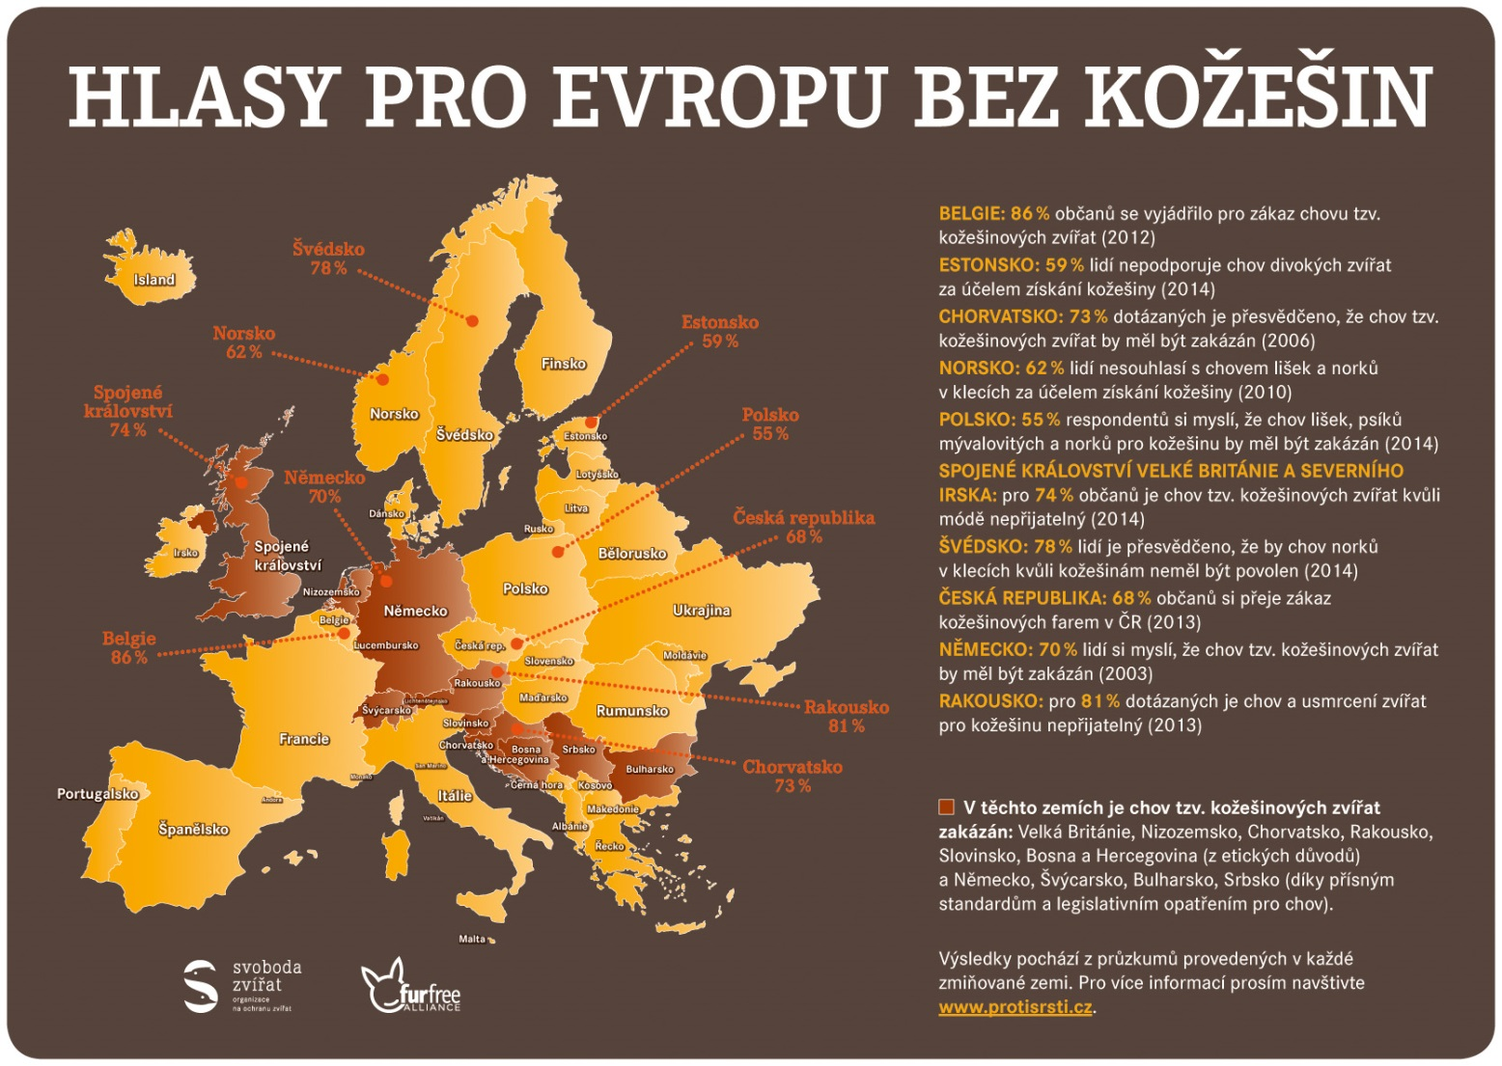

Podrobnější informace o průzkumech veřejného mínění v jednotlivých zemích

Švédsko:
Podle průzkumu veřejného mínění z března tohoto roku by si 8 lidí z 10 (78 %) přálo, aby byly farmy s chovem norků zrušeny. Jedná se 9% o nárůst od minulého roku. Pouze 17 % lidí si myslí, že by chov norků v klecích měl být povolen, přičemž v roce 2013 to bylo ještě 19 % dotázaných.
Průzkum byl proveden společností Demoskop na žádost organizace Animal Rights. Více informací naleznete na stránkách www.djurensratt.se/min-rost-for-minkarna/stark-opinion-mot-minkfarmning (ve švédštině).
Estonsko:
Více než polovina dotázaných (59 %) nesouhlasí s chovem divokých zvířat na farmách za účelem získání jejich kožešiny. Čtvrtina dotázaných si přeje úplné zrušení kožešinových farem v zemi a 55 % lidí je pro zavedení přísnějších norem, a tím i zlepšení podmínek pro zvířata chovaná v zajetí. Pouze 12 % lidí je pro existenci farem v podobě, v jaké se nachází dnes.
Průzkum byl proveden firmou Saar Poll LLC na žádost estonské nevládní organizace na ochranu zvířat Loomus v březnu tohoto roku a zúčastnilo se ho tisíc lidí ve věkovém rozmezí od 15 do 74 let. Pro vice informací navštivte stránky:
http://loomus.ee/press-release-more-than-half-of-the-estonian-population-does-not-support-raising-wild-animals-on-farms-with-the-purpose-of-producing-fur/ (v angličtině).

Polsko:
55 % občanů je přesvědčeno, že chov lišek, psíků mývalovitých a norků pro kožešinu by měl být zakázán. Kdybychom statistiky vztáhli pouze ženy, jednalo by se o 70 %. Se zákazem chovu těchto zvířat souhlasí stejné procento lidí ve věkovém rozmezí 18 až 35 let.
Průzkum byl proveden v únoru tohoto roku.
Česká republika:
Výsledky průzkumu z května roku 2013 provedené Centrem pro výzkum veřejného mínění na vzorku 1062 respondentů ukázaly, že většina populace nesouhlasí s kožešinovou módou
a zabíjením zvířat, které je s ní spojené. Skoro 80 % dotázaných věří, že současná společnost by se bez kožešinové módy obešla. 69 % respondentů nesouhlasí se zabíjením zvířat pro kožešinu a 68 % dotázaných chce úplné zrušení kožešinových farem.
Více informací najdete na www.protisrsti.cz/verejne-mineni-br-o-kozesine-mode.htm.
Belgie:
8 z 10 lidí (83 %) ví, že v Belgii existují kožešinové farmy. 8 z 10 lidí (82 %) nesouhlasí
s chovem zvířat za účelem získání kožešiny. Téměř 9 z 10 dotázaných (86 %) je pro zákaz chovu zvířat pro kožešinu.
Průzkum byl proveden firmou Ipson v roce 2012 a dotázáno bylo 1053 lidí starších 15 let.

Rakousko:
Pro 81 % dotázaných není přijatelné držet v zajetí a následně usmrtit zvířata pro kožešinu (pro 16 % ano).
Průzkum pochází z roku 2013 od společnosti Integral survey a byl vyhotoven na žádost organizace Four Paws.
Spojené království:
Pro 74 % lidí je chov tzv. kožešinových zvířat kvůli módnímu průmyslu nepřijatelný. Pro pouhých 9 % dotázaných takový chov akceptovatelný je.
Průzkum byl proveden v lednu tohoto roku firmou YouGov na žádost organizace Four Paws UK.
Chorvatsko:
73 % dotázaných se shodlo na tom, že chov zvířat pro kožešinu by měl být v zemi zakázán.
Více informací a graf naleznete na internetové adrese (v angličtině):
www.prijatelji-zivotinja.hr/index.en.php?id=907
Brzy po provedení průzkumu (2007) byly v Chorvatsku kožešinové farmy zakázány (s přechodným obdobím do roku 2017). Z tohoto důvodu již nebylo nutné provedení dalších výzkumů. Zdroj: Animal Friends Croatia, průzkum vyhotoven firmou SPEM Communication Group
Německo:
70 % lidí si myslí, že chov zvířat pro kožešinu by měl být v Německu zakázán (2003).
Norsko:
62 % dotázaných odpovědělo, že nesouhlasí s chovem lišek a norků v klecích za účelem získání kožešiny. Pouze 15 % dotázaných takový chov schvaluje.
Průzkum byl proveden pro organizaci Dyrebeskyttelsen v roce 2010.

